**FORMATO PARA EL DESARROLLO DE COMPONENTE FORMATIVO**

| PROGRAMA DE FORMACIÓN | Validación de ideas y prototipos con *Design Thinking* |
| --- | --- |

| COMPETENCIA | 220101015 Formular soluciones de diseño según requerimientos y documentación del proyecto. | RESULTADOS DE APRENDIZAJE | 220101015-01 Prototipar idea priorizada según nivel de fidelidad y técnica de fabricación  220101015-02 - Testear prototipo según técnicas de validación.  220101015-03 - Dirigir proceso de *Design Thinking* según metodología. |
| --- | --- | --- | --- |

| NÚMERO DEL COMPONENTE FORMATIVO | CF001 |
| --- | --- |
| NOMBRE DEL COMPONENTE FORMATIVO | Prototipar y validar ideas |
| BREVE DESCRIPCIÓN | El prototipado y la validación hacen parte de la 4a y 5a fase del *Design Thinking* que se basa en: “bien hecho es mejor que bien dicho”; es un conjunto de herramientas y técnicas para comunicar y materializar las ideas, obtener retroalimentación en el testeo o validación y reducir la incertidumbre a fallar antes de lanzar el producto al mercado. |
| PALABRAS CLAVE | Prototipado, *Design Thinking*, PMV Producto Mínimo Viable, testeo, validación, niveles de fidelidad |

| ÁREA OCUPACIONAL | 4 - Ciencias sociales, educación, servicios gubernamentales y religión |
| --- | --- |
| IDIOMA | Español |

1. **TABLA DE CONTENIDOS:**

**Introducción**

**1. Fase de prototipado**

1.1 Concepto de prototipado

1.2 Niveles de fidelidad del prototipo

1.3 Materiales de prototipado físico

1.4 Herramientas de prototipado digital

1.5 Técnicas de prototipado rápido

1.6 Ficha técnica del prototipo

**2. Fase de validación o testeo**

2.1 Concepto de validación

2.2 Establecer lista de requisitos a evaluar

2.3 Herramienta de recolección para validación

2.4 Refinar el prototipo

2.5 Informe Final

**3. Orientar sesiones *Design Thinking***

3.1 Repaso proceso *Design Thinking*

3.2 Planear sesiones de *Design Thinking*

3.3 Validación de planeación con cliente

3.4 Conformación de equipos de trabajo

3.5 Ambiente de trabajo propicio y normas

3.6 Portafolio de Innovación

1. **INTRODUCCIÓN**

El *Design Thinking* tiene como propósito principal abordar problemas complejos para la búsqueda de soluciones innovadoras centradas en las personas; y hace parte del conjunto de metodologías ágiles que ayudan a las empresas y sus colaboradores a detectar nuevas oportunidades reduciendo la incertidumbre y el riesgo al fracaso como principio fundamental.

| Para la reducción de incertidumbre se elaboran prototipos que según la RAE se definen como “ejemplar original o primer molde en que se fabrica una figura u otra cosa”. | Si bien esta definición hace alusión a elementos netamente físicos o tangibles, desde hace algún tiempo los servicios también se han estado prototipando para tener un acercamiento lo más fiel posible al concepto o idea final con sus elementos esenciales, de manera que el usuario pueda relacionarse con él y evaluar su interacción desde diferentes características que permitan retroalimentar el proceso y minimizar el riesgo al fracaso en el mercado del producto o servicio a lanzar. |
| --- | --- |

Para conocer las generalidades del prototipado y testeo de ideas y posibles soluciones, se invita a observar el siguiente video:

| VIDEO  Anexo: CF001_video introducción_ Prototipar y validar ideas |
| --- |

1. **DESARROLLO DE CONTENIDOS**
2. **Fase de prototipado**

Prototipar ayuda a comunicar las ideas con los usuarios e incluso con el equipo de trabajo, es por esto, que en las empresas donde se opera a través de metodologías ágiles, el prototipado es una actividad clave dentro de su quehacer diario, pues su objetivo fundamental es materializar una idea y comprobar si es viable, técnica, financiera y tecnológicamente.

A diferencia de las fases anteriores, esta cuarta fase corresponde a un proceso de convergencia donde se sintetiza la información encontrada y las ideas generadas para dar paso a ideas específicas que pueden ser prototipadas y validadas con el usuario.

**1.1 Concepto de prototipado**

Prototipo es un término que se utiliza para referirse a la primera versión de un dispositivo que se crea de una idea o concepto ya sean bocetos, maquetas, modelos, *mockup* en cualquier material o herramienta digital de bajo costo, y que sirve como modelo inicial o punto de partida para la elaboración de pruebas y posteriores versiones mejoradas, basadas en la información recolectada en su validación con las partes interesadas. Esto con el fin de tener claridad sobre su viabilidad y características funcionales, estéticas, productivas, de usabilidad del producto o servicio antes de su producción o desarrollo final, evitando altas inversiones en tiempo y recursos y minimizando el riesgo a fallar.

El desarrollo de prototipos se define como el proceso de preparación de un dispositivo, técnica o sistema que demuestra la viabilidad de una solución a un problema (Reiser y Anbar, 1984).

Las cinco fases o etapas principales a recorrer para el desarrollo de un prototipo se pueden observar en la siguiente figura.

**Figura 1**

*Fases del prototipado*

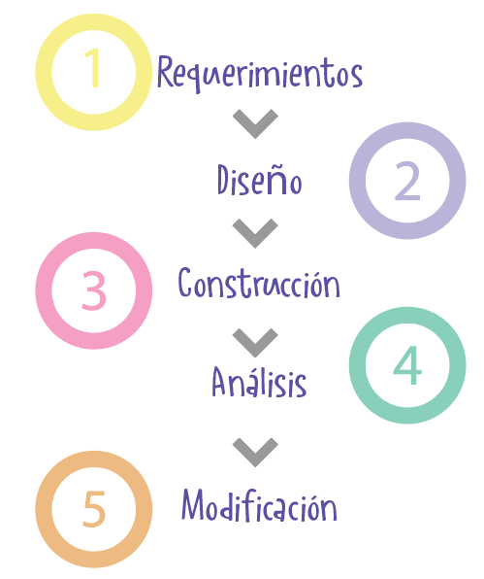

* **Clasificación de prototipos**

Los prototipos pueden clasificarse según su propósito, nivel de detalle o funcionalidad e incluso su materialidad, es decir si son físicos/tangibles o digitales/intangibles. Existen diferentes tipos de prototipos que permiten evaluar varias características de la idea de acuerdo con el objetivo propuesto, entre ellos se pueden encontrar:

| **Dimensionales**  Son aquellos que generan una aproximación volumétrica de la idea que se quiere desarrollar, con el objetivo de facilitar la percepción sensorial. | **Experimentales**  Este tipo de modelos permiten realizar pruebas y ensayos con ellos para verificar si las condiciones esperadas se cumplen. |
| --- | --- |
| **Funcionales**  Permiten la comprensión de sistemas más complejos por medio de piezas y conjuntos. | **Ergonómicos**  Buscan entender la interacción entre el objeto y el usuario. |

El proceso de prototipado trae consigo una serie de ventajas que se observan en el siguiente gráfico interactivo:

**Figura 2**

*Ventajas del prototipado*

| GRÁFICO INTERACTIVO  Anexo: CF001_1.1_Ventajas prototipos |
| --- |

Una vez se tiene claro el concepto de prototipado, sus beneficios y su clasificación de acuerdo con los objetivos que se pretenden alcanzar, se profundiza en este tema para descubrir la diferencia entre prototipos tangibles e intangibles, sus diferentes niveles de fidelidad y características principales, además de los materiales, herramientas y técnicas que existen para su desarrollo.

* **Prototipado de productos tangibles e intangibles**

Anteriormente cuando el mundo aún no se había volcado hacia lo digital, al hablar de prototipado era común referirse únicamente a modelos a escala elaborados en materiales de bajo costo que se utilizaban para evaluar conceptos y funcionalidades de productos u objetivos; se hablaba, entonces, de prototipos tangibles logrados mediante desarrollos físicos. Hace más de una década, cuando la era digital tuvo su gran auge, las soluciones de tipo visual para validar experiencias de usuarios interactuando con un servicio mediado por tecnologías, tomaron mayor importancia y cambiaron el concepto de prototipado dividiéndolo no solo en productos tangibles, sino también intangibles.

* **Prototipo intangible**

Los prototipos intangibles son aquellos que se utilizan para darle vida a las ideas de tipo digital, para la propuesta de soluciones de servicios mediadas por tecnología. Estas se basan en principios de experiencia de usuario o (UX) *User Experience* por su sigla en inglés e interfaz de usuario (UI) *User Interface*.

Las tres grandes categorías de prototipos intangibles se dividen en productos digitales, experiencia, proceso, servicio y herramientas tal como se observa a continuación.

**Figura 3**

*Clasificación de prototipos intangibles*

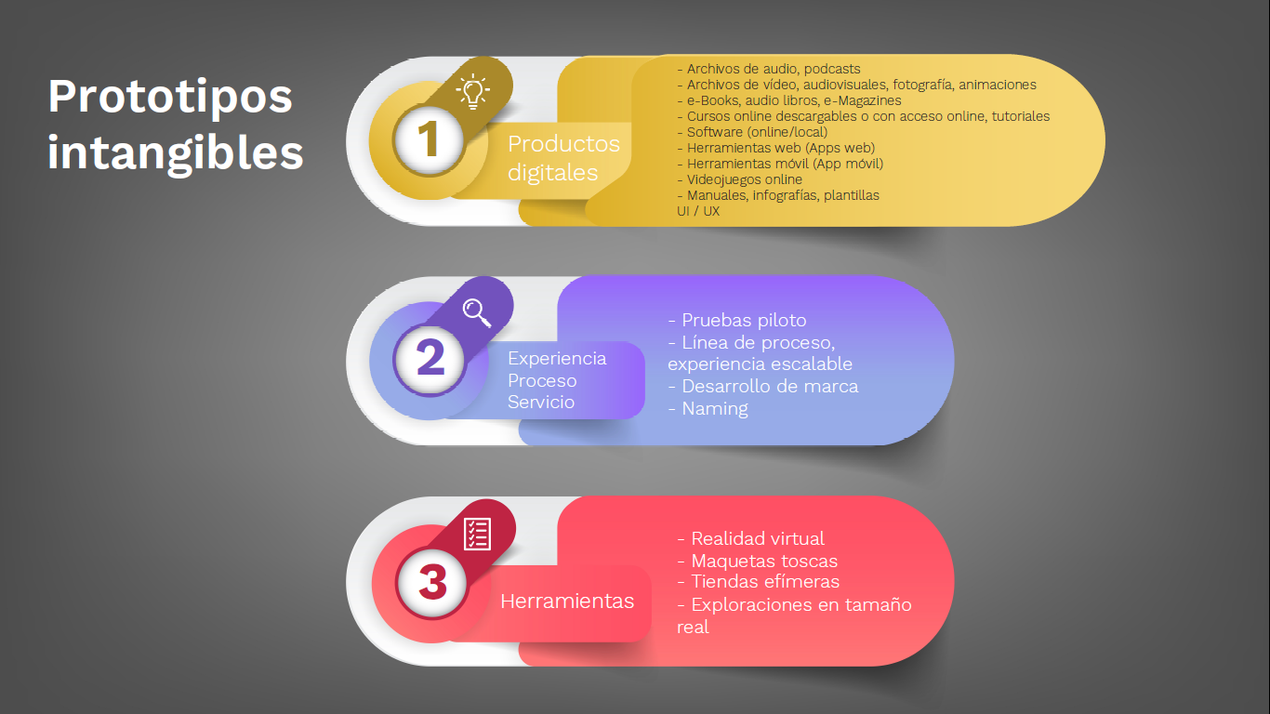

‌

* **Prototipo tangible**

Los prototipos físicos permiten darle forma a las ideas y evaluar la integración de la forma y la función, dos componentes principales de la interacción tangible y material de los usuarios con las propuestas de soluciones a partir de productos. Este tipo de prototipos permite a los diseñadores, o pensadores de diseño, enfocarse en integrar simultáneamente la forma y la función teniendo en cuenta que son para probar rápidamente las ideas con bajos costos de recursos y tiempo.

**Figura 4**

*Tipos de prototipos tangibles*

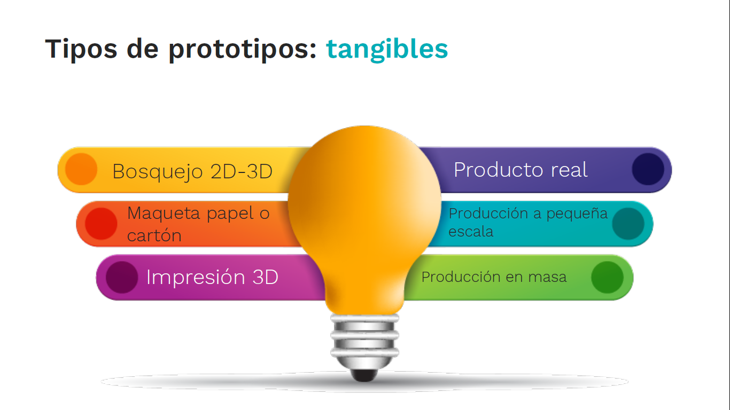

| **Ejemplo de prototipo tangible** | *Lámpara de escritorio* |
| --- | --- |

**1.2 Niveles de fidelidad del prototipo**

Al ser una metodología para materializar ideas, el prototipado puede clasificarse según su nivel de fidelidad, partiendo de la necesidad particular de cada proceso. Esto definirá el tiempo y los costos que se pretenden invertir para su desarrollo y el nivel de detalle que se quiera evaluar una vez esté listo y en manos del consumidor final. Entendiendo la fidelidad como la exactitud o precisión en la ejecución de alguna cosa, en el prototipado se divide en alta, mediana y baja.

**Figura 5**

*Ejemplo de 3 niveles de fidelidad de prototipo intangible*

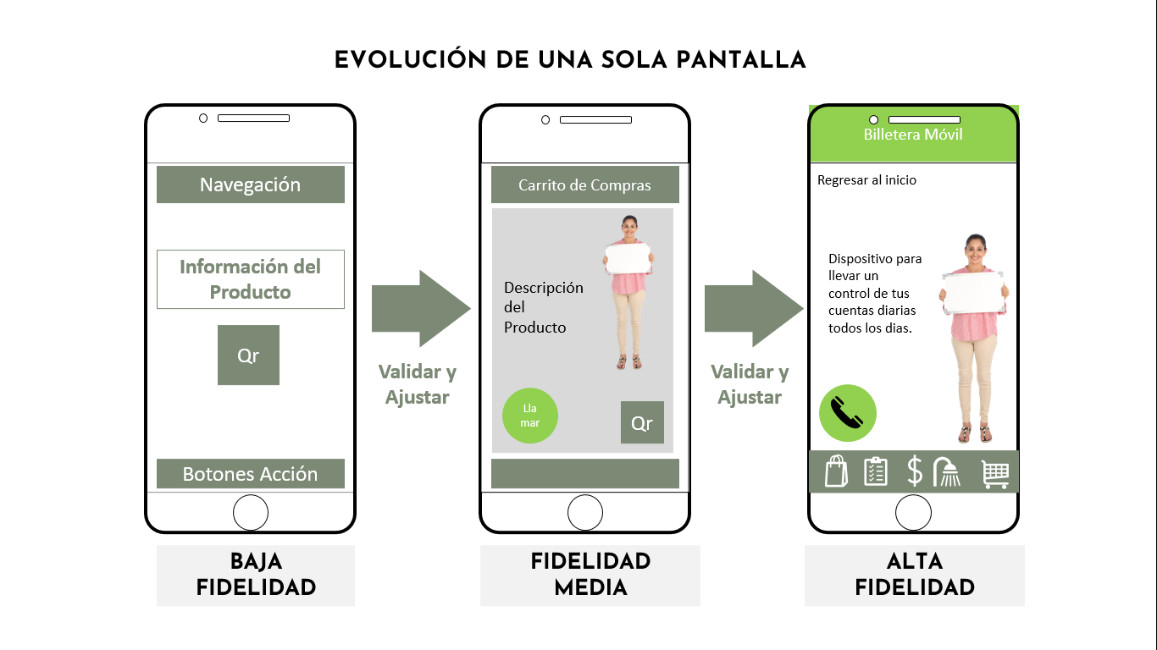

* **Prototipo de baja fidelidad**

Son prototipos que posibilitan un acercamiento a la idea de una manera más abstracta, con costos bajos y mediante el uso de recursos propios para su desarrollo (lápiz y papel), minimizando el tiempo de elaboración y apelando a la recursividad del equipo de trabajo. Entre sus principales ventajas está la facilidad con que se puede modificar, ya que permite evaluar múltiples conceptos brindando comodidad al equipo de trabajo para arriesgarse a hacer cambios y aportar opiniones.

Su propósito principal es convertir las ideas en artefactos que se puedan usar para recolectar información y analizarla en etapas tempranas. Sus desventajas son la baja calidad, que limita la corrección de errores y no permite entrar en detalle para evaluar características funcionales.

Ejemplos de prototipos de baja fidelidad:

| **Prototipo tangible de baja fidelidad**  https://image.architonic.com/imgArc/project-1/4/5208796/stefan-diez-kitt-architonic-hay-kitt-2014-sdo-jonathan-mauloubier-12-01.jpg  Nota. Silla Kitt. Tomada de Kitt By HAY Germania. Architonic. https://www.architonic.com/it | ***Prototipo para un intangible de baja fidelidad***  http://aaronbrako.com/images/prototyping/paper/5.jpg  Nota. Aplicación para reloj inteligente. Tomada de Prototyping. Aaron Brako. <http://aaronbrako.com/prototyping> |
| --- | --- |

* **Prototipo de fidelidad** **media**

Dan una mejor idea de los sistemas a los usuarios y permiten realizar pruebas de la interfaz más fácilmente, entendiendo la interfaz como el punto que permite que la persona pueda controlar efectivamente las acciones de la máquina u objeto. Entre las principales desventajas de los prototipos de mediana fidelidad, algunos usuarios pueden sentir que la experiencia de uso se ve afectada por encontrar elementos que no funcionan al 100%. Crear estos prototipos toma mayor tiempo e inversión de recursos.

**Figura 6**

*Prototipo Intangible de fidelidad media vs. fidelidad alta*

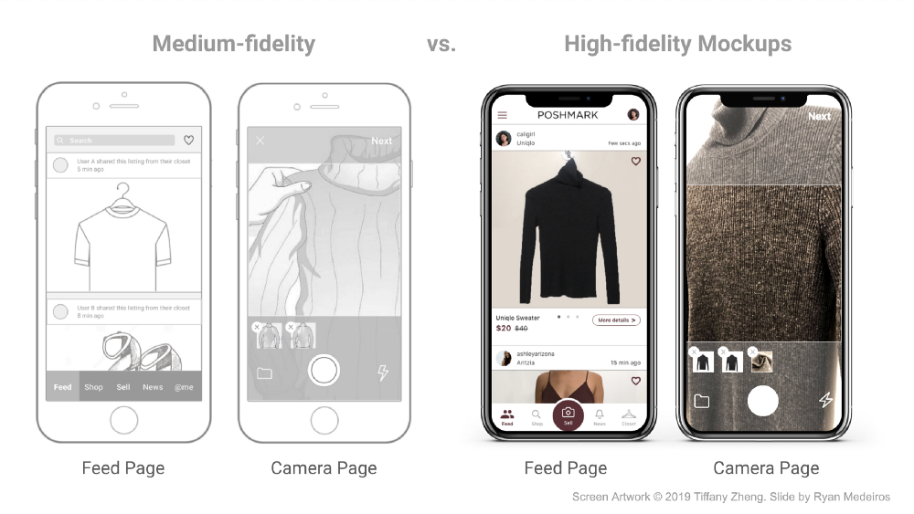

Nota. Comparación entre maquetas de fidelidad media y fidelidad alta. Tomada de Creating a Medium-fidelity UX Proof of Concept. Medeiros, R. (2020). - Ryan Medeiros - Medium. <https://medium.com/@ryanjmedeiros/creating-a-medium-fidelity-proof-of-concept-eef4d4df2247>‌

* **Prototipo de fidelidad** **alta**

‌Estos prototipos son completamente interactivos, de alta funcionalidad y muy cercanos a la idea final del producto, pueden ser utilizados para establecer especificaciones técnicas finales como medidas, materiales, resistencia y formas. Se utilizan en las últimas etapas de desarrollo de una idea para probar su usabilidad e identificar problemas en los flujos de trabajo.

**Figura 7**

*Ejemplo de prototipo tangible de alta fidelidad*

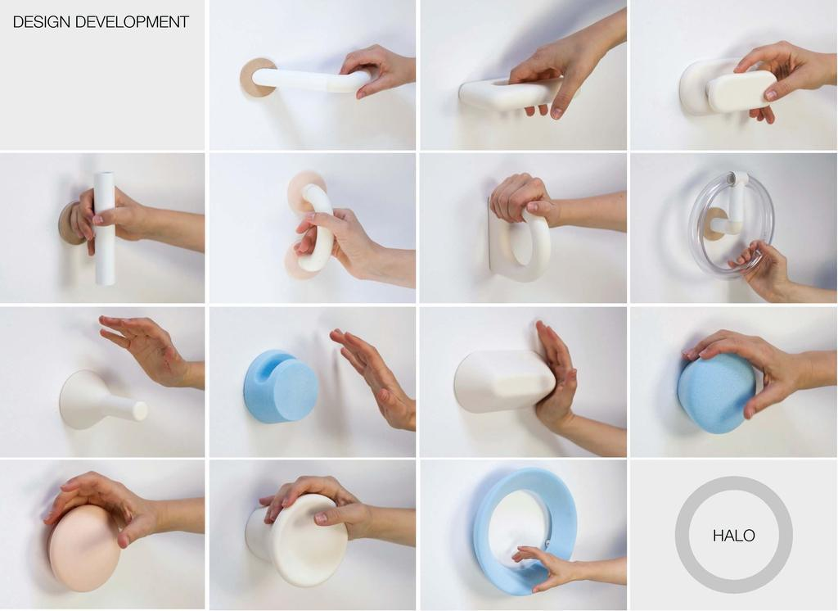

Nota.Prototipos de manijas para baño. Tomada de Prototype, Sabi HOLD Bathroom Fixtures and Prototypes. (2014). Cooper Hewitt, <https://collection.cooperhewitt.org/objects/68268243/>

Entre las principales ventajas y desventajas de prototipos de esta categoría se encuentran:

| **Ventajas**   * La familiaridad que le brindan al usuario, lo que permite que su comportamiento sea más natural durante las pruebas de interacción. * La identificación de puntos específicos a intervenir para obtener comentarios detallados sobre elementos del diseño que no serían fácilmente transmisibles a través del lápiz y papel. * La fidelidad puede servir también como herramientas de *marketing* para demostraciones y proyecciones de ventas, para comunicar las ideas de manera más objetiva y efectiva a los tomadores de decisiones. | **Desventajas**   * El costo elevado y los tiempos para su desarrollo, dificultando la posibilidad de realizar modificaciones que pueden ser realizadas únicamente por quien o quienes elaboraron en prototipo. * Es posible que también cree falsas expectativas. |
| --- | --- |

En cuanto a la relación costo y tiempo de acuerdo con los niveles de fidelidad de los prototipos se tienen:

**Figura 8**

*Relación costo y tiempo*

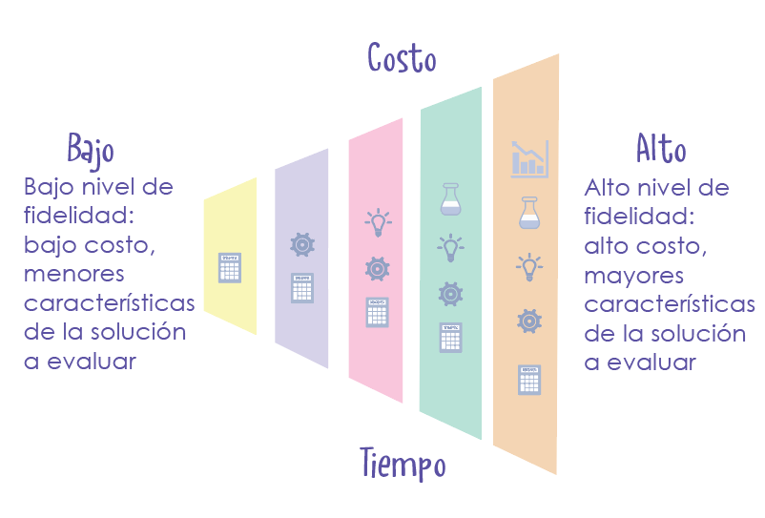

* **Producto Mínimo Viable (PMV)**

Puede ser un prototipo sobre todo en etapas tempranas cuyo principal objetivo es el de experimentar para probar una hipótesis y obtener un aprendizaje rápido del mercado.

| PRESENTACIÓN ANIMADA  Anexo: CF001_1.2_Producto minimo viable |
| --- |

Para desarrollar un Producto Mínimo Viable, se consideran los siguientes pasos:

| PASOS  Anexo: CF001_1.2_ Desarrollo PMV |
| --- |

**1.3 Materiales de prototipado físico**

Los materiales utilizados en la fase de prototipado pueden ser muy variados dependiendo del nivel de fidelidad que se quiera conseguir con el mismo y las características del producto (tangible o intangible):

| **Prototipos físicos de baja fidelidad**  Es común encontrar materiales como papel, cartón, pegamento, lápices, cinta adhesiva, plastilina y demás materiales moldeables. | Maquetas de tubos y tarros cosméticos vector gratuito |
| --- | --- |
| **Prototipos físicos de más alta fidelidad**  Es común utilizar equipos y *software* especializados en la creación de modelos tridimensionales, cortes e impresiones por control numérico y manufactura aditiva como la impresión 3D. | Imprimiendo un coche rojo Foto gratis |

**1.4 Herramientas de prototipado digital**

Actualmente existen infinidad de herramientas para realizar prototipos digitales, y como se ha mencionado anteriormente, cada una brinda funcionalidades distintas según el propósito final que se le quiera dar al prototipo.

| INFOGRAFÍA  Anexo: CF001_1.4_Herramientas prototipado digital |
| --- |

**1.5 Técnicas de prototipado rápido**

Se entiende como prototipado rápido al conjunto de tecnologías que se utilizan para crear modelos y prototipos en tres dimensiones (3D) de manera rápida y automática, generalmente utilizando programas de CAD (*Computer Aided Design*), que en español traduce diseño asistido por computadora, los que permiten tener rapidez en la respuesta a los posibles cambios y en el desarrollo de un producto, reduciéndose el tiempo drásticamente.

El prototipado rápido permite:

1. Realizar diversas pruebas de geometrías distintas para una pieza.
2. Validar la geometría definitiva.
3. Comenzar producción en serie rápidamente, con bajos costos de desarrollo.

**Figura 9**

*Prototipado rápido*

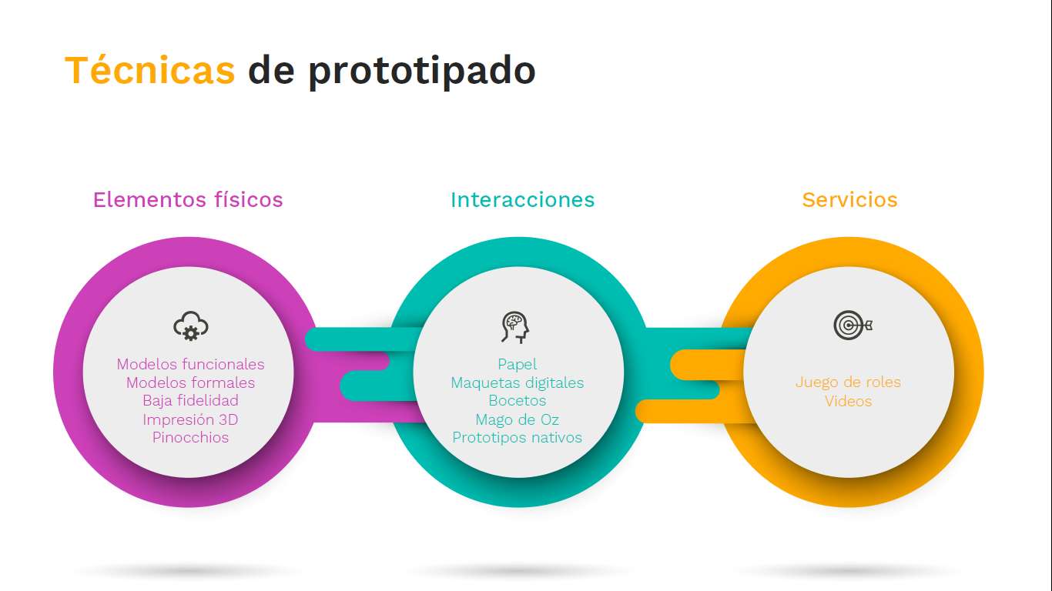

Las técnicas de prototipado rápido para productos digitales o intangibles, en relación con el propósito, costo y tiempo de desarrollo, se pueden observar en la siguiente tabla:

**Tabla 1**

*Técnicas de prototipado para productos digitales*

| **Técnica de prototipado** | **Propósito análisis** | **Costo** | **Tiempo desarrollo** |
| --- | --- | --- | --- |
| Bocetos | Primeras ideas. | Muy Bajo | Muy rápido |
| *Storyboard* | * Reflejo del contexto. * Descripción del proceso de interacción. * Identificación y ubicación de actores y objetos en la interacción. | Muy Bajo | Rápido |
| Prototipo de papel | * Simplicidad, minimalismo. * Visibilidad de funciones. * Metodología de interacción (facilidad). * Sintetizable. | Muy Bajo | Rápido |
| Maqueta | * Reflejo de su utilización. * Reflejo de características físicas. | Relativamente bajo | No tan rápido |
| Maqueta digital | * Visibilidad de funciones. * Metodología de interacción (facilidad). * Disposición de elementos interactivos de la interfaz. | Bajo | No tan rápido |
| *Storyboard* navegacional | * Representación de la interfaz de interacción. * Visibilidad de navegación. * Representación estados del sistema. | Bajo | Suele ser rápido |
| Video | * Representación de casos o situaciones interactivas. * Entender el contexto y propósito de la tarea. * Visualizar actores y objetos de la interacción. * Escenificación de posibilidades futuras. | Alto | Muy rápido |
| Escenarios | * Representación de casos o situaciones interactivas. * Entender el contexto y propósito de la tarea. * Visualizar actores y objetos de la interacción. | Medio | Suele ser rápido |

**1.6 Ficha técnica del prototipo**

La ficha técnica de prototipado es un documento establecido para definir las características del prototipo a construir, las variables que se incluyen dentro de esta son: tipo de prototipo, materiales y recursos a utilizar, técnicas de elaboración, escala, nivel de fidelidad y diferentes características en detalle. La siguiente imagen detalla cada una de las variables de una ficha técnica de prototipado.

**Figura 10**

*Ficha técnica de prototipado*

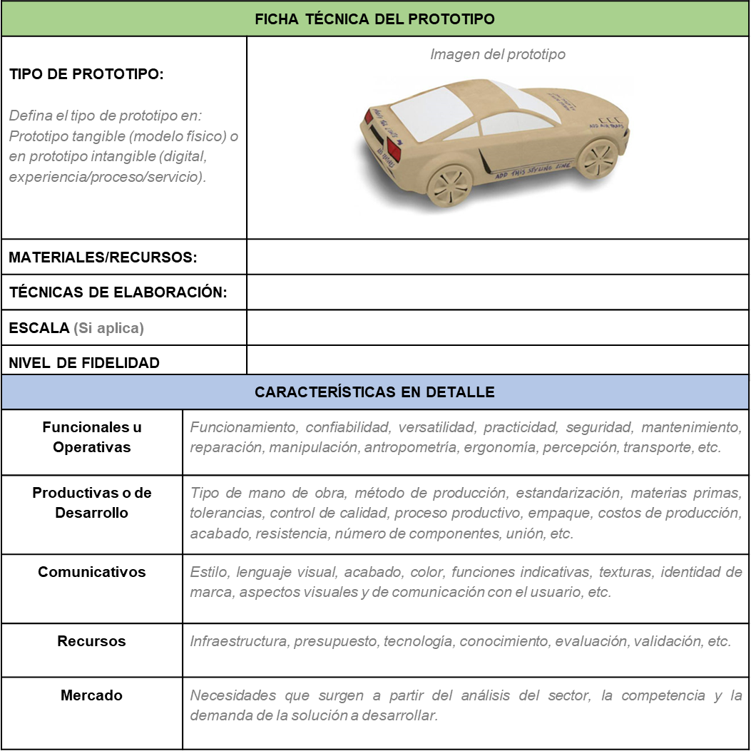

**2. Fase de validación o testeo**

La fase final de la metodología de *Design Thinking* es la fase de validación que tiene como objetivo validar o testear si la idea que se ha desarrollado obtiene la aceptación deseada del público objetivo. Se trata de verificar con la realidad si lo construido tendrá el impacto esperado.

Validar va mucho más allá de mostrar al usuario el producto o servicio, pues implica un ejercicio de escucha activa y empática hacia el usuario sin interferencia de ideas y prejuicios.

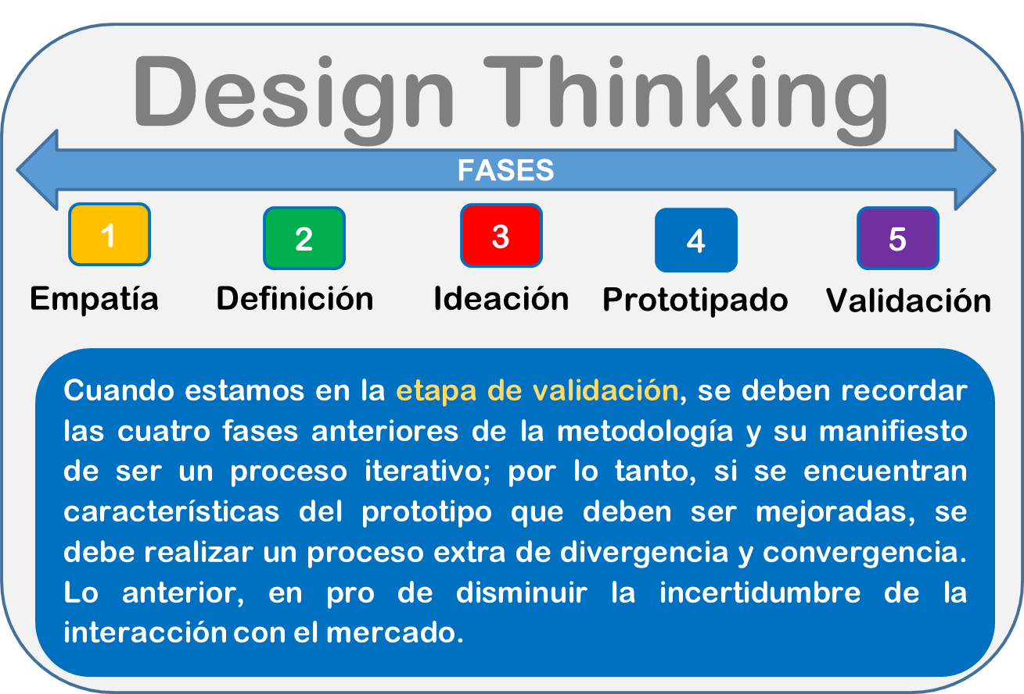

**2.1 Concepto de validación**

Validar permite reconocer tanto puntos positivos como negativos del prototipo generado en cuanto a su desempeño frente al usuario. Esta fase de la metodología requiere una preparación previa de documentos, materiales, espacios y orientaciones para el momento de encuentro con el usuario del prototipo generado. Cuando se realizan validaciones, es importante tener en cuenta las siguientes recomendaciones:

* Crear un documento que describa el objetivo de la validación y las actividades a realizar.
* Definir herramientas y materiales.
* Ajustar las actividades a un cronograma de tiempos previamente definidos con el usuario.
* Contar con un espacio que permita realizar la prueba sin interrupciones.

Además, es importante tener presente el siguiente ciclo de validación para el producto mínimo viable:

**Figura 11**

*Ciclo de validación*

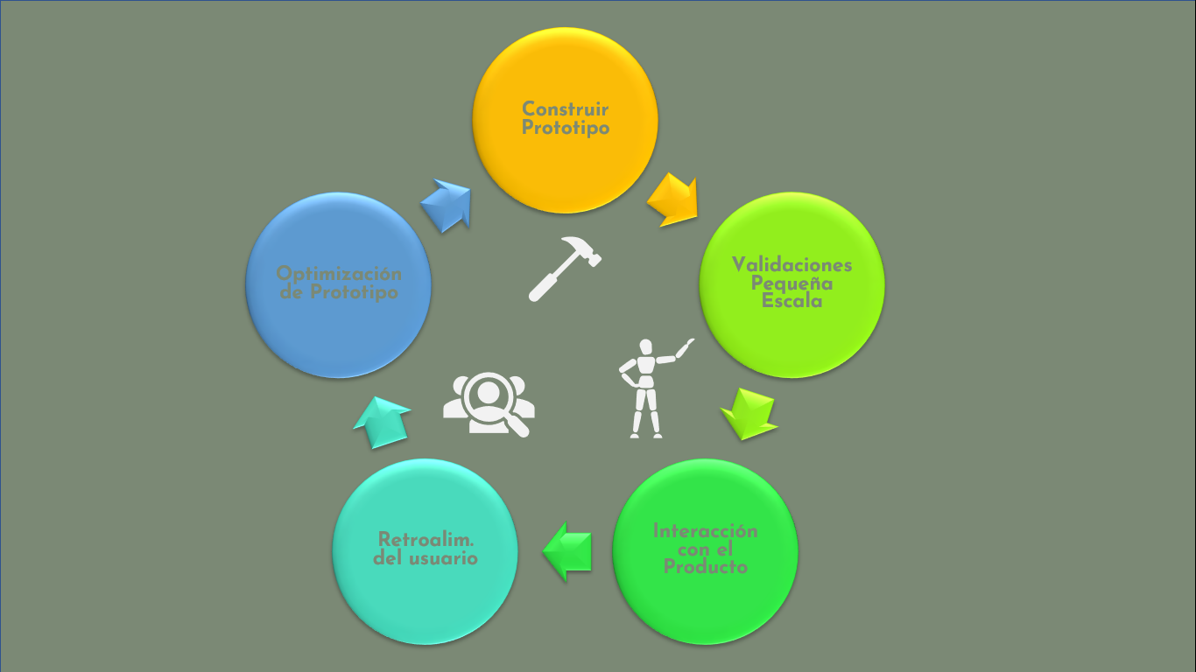

**2.2 Establecer lista de requisitos a evaluar**

Luego de definir el tipo de prototipo para el proyecto que se está realizando y definir las características para la validación, es necesario establecer una lista de requisitos a evaluar en la interacción prototipo-usuario; estos requisitos pueden abordar una o más de las siguientes características:

* **Ergonomía**

Dimensiones del prototipo y ubicación de sus componentes en relación al cuerpo humano, es importante para verificar la facilidad de uso y comodidad del usuario ante el prototipo realizado.

* **Función**

En este punto se evalúa que el prototipo cumpla la función definida en su creación y si para el usuario es de fácil entendimiento la misma.

* **Estética**

Evaluar qué tan agradable son los componentes estéticos para el usuario (color, forma, tamaño, ubicación de botones, entre otros).

* **Producción**

Al tener el prototipo se evalúa si su producción es viable y factible o si por el contrario hay subprocesos que se deben replantear.

* **Material**

En este punto se verifica si el material utilizado para el prototipo cumple con las especificaciones necesarias para cumplir con la función establecida tanto estética como funcional.

El objetivo principal de la lista de requisitos es permitir al evaluador recordar cada una de las características necesarias durante el momento de observación con el usuario y generar una evaluación inicial del prototipo construido para, más adelante, refinarlo y disminuir la incertidumbre de su llegada al mercado.

**2.3 Herramienta de recolección para validación**

Existen diferentes herramientas utilizadas para la recolección de información tanto cualitativas como cuantitativas, sin embargo, la metodología de *Design Thinking* propone la utilización de algunas de estas herramientas que pueden ser utilizadas de manera ágil para el entendimiento del usuario, algunas de ellas son:

* **Grupos focales**

Esta técnica de recolección de información consiste en reunir a un grupo de personas para que puedan conversar y opinar sobre algún producto o servicio en particular; su duración normalmente es de 1 a 2 horas.

* **Entrevistas cualitativas**

Las entrevistas cualitativas son una conversación extendida que busca recolectar o intercambiar información respecto a un estímulo en particular, en este caso se tienen en cuenta, las opiniones, emociones y sentimientos del entrevistado hacia el prototipo realizado.

* **Test cuantitativos**

A diferencia de los métodos cualitativos, el test cuantitativo nos entrega respuestas numéricas a las características testeadas del prototipo; para este tipo de herramientas, es importante recolectar una muestra representativa de usuarios que permita analizar de forma clara los datos, de lo contrario los resultados no podrán ser válidos.

* **Test de usuario**

Los test de usuario son comúnmente utilizados en productos digitales y sirven para comprobar si el prototipo cumple con las expectativas del usuario y obtener reacciones y comentarios sobre el mismo, es posible realizarlo en cualquier tipo de fidelidad del prototipo, pues busca apegar a otra de las premisas del *Design Thinking* en su etapa de prototipado, *equivocarse rápido y barato*.

**2.4 Refinar el prototipo**

Luego de generar y aplicar las diferentes herramientas para la recolección de información en la fase de validación, es necesario volcar los datos encontrados para su posterior clasificación y análisis; en este punto, son comúnmente utilizadas las matrices o mallas de clasificación las cuales se dividen en cuatro cuadrantes:

| GRÁFICO INTERACTIVO  Anexo: CF001_2.4_Matriz de clasificación |
| --- |

**2.5 Informe Final**

Luego de pasar por todas las etapas del proceso de *Design Thinking* y para generar trazabilidad y aprendizaje para nuevos proyectos, es importante realizar un informe que contenga a detalle cada una de las actividades realizadas, sus resultados y las personas involucradas.

| De negocios que controla los documentos en la mesa Foto gratis | También es importante dejar por escrito si el proyecto ha iterado durante su desarrollo, es decir, ha tenido que regresar a alguna de las etapas anteriores para refinar detalles y cuales han sido las conclusiones obtenidas. |
| --- | --- |

**3. Orientar sesiones *Design Thinking***

El proceso de *Design Thinking* requiere de ciertos roles dentro del equipo que promuevan la participación activa y permitan al equipo involucrado generar conversaciones de valor para llegar a resultados óptimos y la creación de aprendizaje colectivo.

**3.1 Repaso proceso *Design Thinking***

El *Design Thinking* es una metodología que promueve la creatividad y generación de ideas de alto valor para el usuario, su objetivo principal es centrarse en la detección de necesidades reales del entorno para obtener soluciones de valor, esta metodología puede aplicarse en cualquier sector como herramienta que aborda de manera diferente los problemas o necesidades ubicando como eje central al ser humano; esta metodología propone articular tres ejes clave en el desarrollo de los proyectos de innovación, estos son: la tecnología, el modelo de negocio y el ser humano y puede ser utilizada para la creación o mejora de nuevos productos o servicios.

| PRESENTACIÓN ANIMADA  Anexo: CF001_3.1_Repaso *Design Thinking* |
| --- |

**3.2 Planear sesiones de *Design Thinking***

Al ser una metodología ágil, las sesiones de *Design Thinking* dentro de los equipos tienen como objetivo obtener mayor entendimiento del problema, generación de ideas o validación de soluciones en pequeños periodos de tiempo. Al planear una sesión dentro de esta metodología es importante tener en cuenta los siguientes aspectos:

* **Propósito**

Tener claro el objetivo de la sesión permitirá seleccionar las herramientas y recursos adecuados para la misma, además de optimizar tiempo.

* **Duración**

Definir la duración de la sesión y acoplarse a esto lo más posible hará que el equipo tenga la disposición correcta y demuestra la buena planeación de la sesión.

* **Equipo de trabajo**

En este punto es necesario verificar dos aspectos importantes; el primero es el equipo que participará de la sesión y el segundo, el equipo con roles activos como moderadores y facilitadores de la misma.

* **Materiales**

Generar una lista de materiales y tenerlos todos a disposición permitirá que el equipo participante sienta que el equipo planeador de la sesión tiene el control, además, contribuye al adecuado desarrollo de las actividades programadas.

* **Roles**

Es importante definir roles dentro del equipo guía de la sesión, estos roles varían y dependen del equipo participante y el contexto; sin embargo, los más comunes son el moderador, apoyo en materiales, verificador de tiempo y el guía o anfitrión de la sesión que, en la mayoría de los casos ,dirige la conversación apoyado por el moderador.

**3.3 Validación de planeación con cliente**

Luego de planear una sesión de *Design Thinking* y construir el documento abarcando los puntos anteriores, se debe contar con el visto bueno del cliente para el cual se está generando la sesión, en varias ocasiones este cliente posiblemente será el líder o superior del área, o la persona que ha encomendado la tarea al equipo.

**Figura 13**

*Visto bueno del cliente*

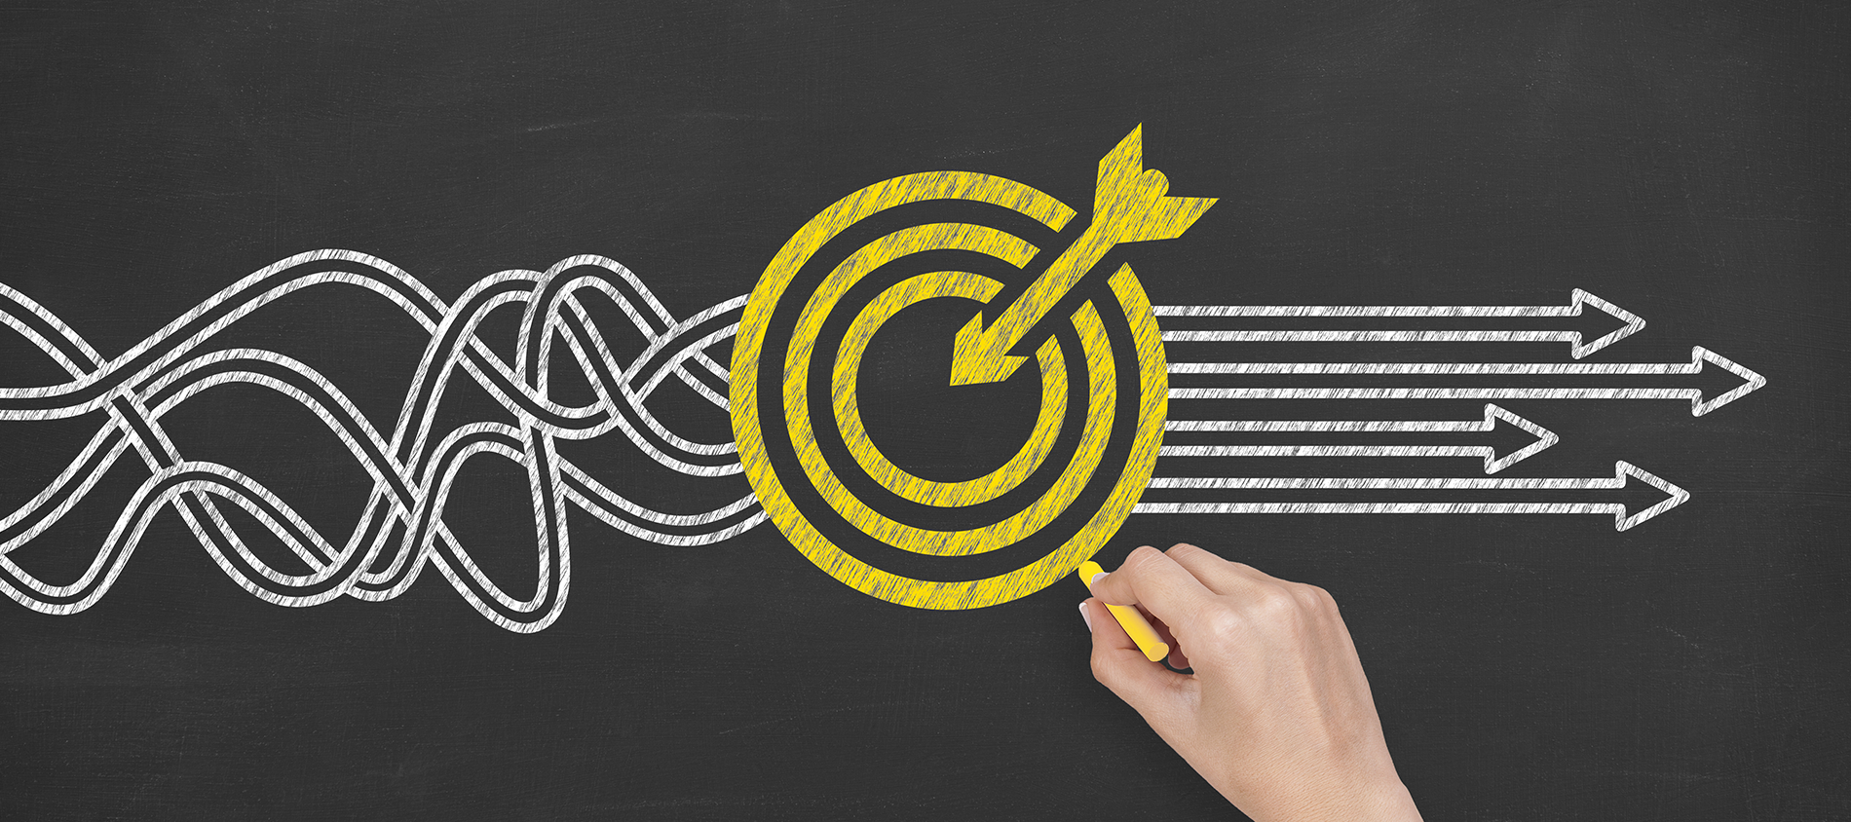

Nota. Tomada deGutiérrez (2020).

Realizar la validación de la sesión hace parte de la metodología, porque permite alinear expectativas generando empatía entre ambas partes

**3.4 Conformación de equipos de trabajo**

Un aspecto importante dentro de la planeación y ejecución de sesiones dentro de la metodología es conformar un equipo de trabajo que, a través de diferentes funciones propicien el adecuado desarrollo de la sesión, entre los diferentes roles se pueden encontrar los siguientes:

| **Anfitrión**  Es el encargado de liderar y guiar la sesión de acuerdo a los objetivos, teniendo en cuenta la premisa de propiciar un ambiente abierto a la generación de ideas. | **Moderador**  Su principal objetivo es garantizar que todos los participantes puedan aportar su opinión de manera abierta y respetuosa. | **Encargado de materiales**  Su función es velar por la disponibilidad de todos los instrumentos necesarios para el correcto desarrollo de la sesión, ya sean herramientas tecnológicas y/o físicas. | **Encargado de transcripción y manejo del tiempo**  Su tarea es la correcta gestión documental de la sesión con el fin de llegar a conclusiones. |
| --- | --- | --- | --- |

**3.5 Ambiente de trabajo propicio y normas**

Planear y orientar sesiones de trabajo bajo la metodología de *Design Thinking* requiere contar con un espacio propicio para promover el pensamiento centrado en el usuario, es decir, un pensamiento expansivo que permita al equipo involucrado generar conexiones diferentes a través de diferentes estímulos que, comúnmente y bajo las metodologías ágiles, se llama “pensar fuera de la caja” y que hace referencia a observar con detalle y detenimiento la información que se había obtenido, pero con diferente perspectiva. Las siguientes son algunas de las recomendaciones generales para una sesión de *Design Thinking*:

* Las personas participantes de la sesión deben estar completamente enfocadas en la misma, no es permitido el famoso *multitasking*, por lo tanto, computadores, celulares y demás dispositivos electrónicos solo deben usarse en caso de ser estrictamente necesario.
* Todos los participantes deben tener claro cuál es el propósito de la sesión, el anfitrión debe tener las habilidades necesarias para comunicar los objetivos y motivar a los participantes a dar su opinión sin importar su cargo actual.
* Tanto el anfitrión como el moderador tienen la responsabilidad de motivar y permitir que todos los participantes expresen sus ideas, es crucial dentro de una sesión de *Design Thinking* que todos los participantes sientan que tienen su momento de expresarse.
* No juzgar ni permitir que algún participante juzgue ideas de los demás participantes.
* El rol de anfitrión debe tener claro que su objetivo es hacer sentir a todos los participantes en confianza y con tranquilidad para decir sus ideas y pensamientos más “locos”.
* El rol de moderador no es un rol de control, por el contrario es la persona que da espacio a los diferentes comentarios y construye una idea global del equipo.
* Siempre se debe contar con una persona que tome nota de la sesión mientras los demás conversan al respecto.

**3.6 Portafolio de innovación**

Un portafolio de innovación es un conjunto de iniciativas que se gestionan dentro de las organizaciones para la obtención de resultados y objetivos a corto, mediano y largo plazo. Este portafolio, se construye luego de trabajar con diferentes áreas y personas involucradas para gestionar y canalizar todas aquellas ideas y proyectos que resultan de los diferentes procesos de innovación aplicados dentro de las organizaciones.

1. **SÍNTESIS**

**Figura 12**

*Prototipar y validar ideas*

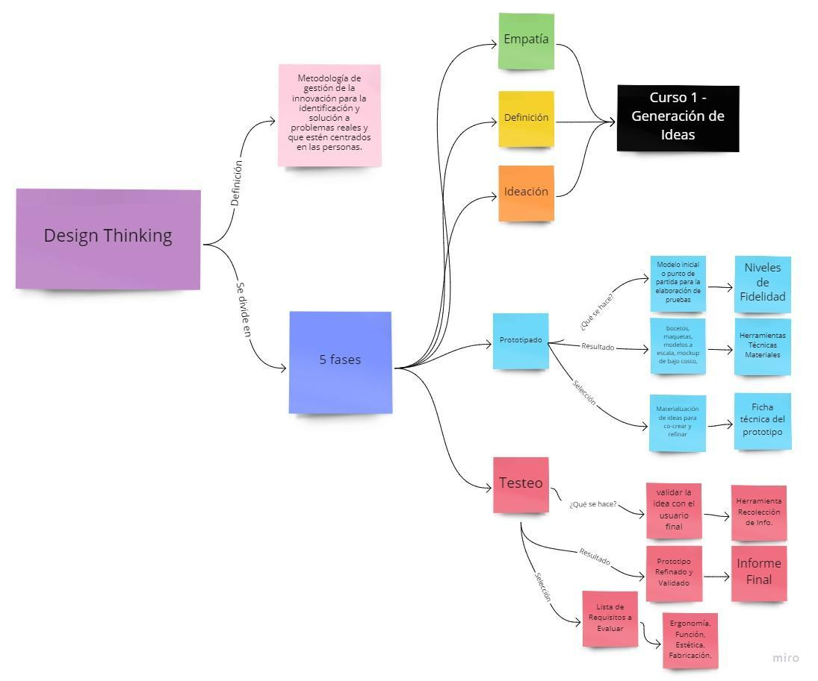

1. **ACTIVIDADES DIDÁCTICAS**

| DESCRIPCIÓN DE ACTIVIDAD DIDÁCTICA | |
| --- | --- |
| Nombre de la Actividad | Prototipado y validación |
| Objetivo de la actividad | Identificar algunas características del prototipado. |
| Tipo de actividad sugerida | Falso o verdadero |
| Archivo de la actividad  (Anexo donde se describe la actividad propuesta) | CF001_21540001_Actividad didáctica |

1. **MATERIAL COMPLEMENTARIO**

| Tema | Referencia APA del Material | Tipo de material  (Video, capítulo de libro, artículo, otro) | Enlace del Recurso o  Archivo del documento o material |
| --- | --- | --- | --- |
|  |  |  |  |

1. **GLOSARIO:**

| TÉRMINO | SIGNIFICADO |
| --- | --- |
| Interfaz | conexión funcional entre dos sistemas, programas, dispositivos o componentes de cualquier tipo que proporciona una comunicación de distintos niveles, permitiendo el intercambio de información. |
| Prototipo | término que se utiliza para referirse a la primera versión de un dispositivo que se crea de una idea o concepto, ya sean bocetos, maquetas, modelos, *mockup* en cualquier material o herramienta digital de bajo costo, y que sirve como modelo inicial o punto de partida para la elaboración de pruebas y posteriores versiones mejoradas. |
| Usabilidad | facilidad con que las personas pueden utilizar una herramienta particular o cualquier otro objeto fabricado por humanos, con el fin de alcanzar un objetivo concreto. |

1. **REFERENCIAS BIBLIOGRÁFICAS**

‌Gestión de Telecomunicaciones. (2021). *Modelo de prototipo*. Blogspot.com. <http://gestionrrhhusm.blogspot.com/2011/05/modelo-de-prototipo.html>

Granollers T. (2014)*. Prototipos de baja fidelidad y alta fidelidad | Curso de interacción persona-ordenador*. Udl.cat. <https://mpiua.invid.udl.cat/fases-mpiua/prototipado/categorias-de-tecnicas-de-prototipado/>

iLab. (2021). *Prototipo de servicio: qué es y cómo construir uno para tu negocio.* ILab. <https://ilab.net/prototipo-de-servicio/>

Invisionapp.com.(2018). *Low-fidelity vs. high-fidelity prototyping*. <https://www.invisionapp.com/inside-design/low-fi-vs-hi-fi-prototyping/>

‌MockingBot. (2016). *What’s the difference between Wireframe, Prototype & Mockup?* MockingBot. <https://medium.com/mockingbot/whats-the-difference-between-wireframe-prototype-mockup-17615f77938f>

MYVA360. (2020). *11 Standout Examples of Minimum Viable Products*. <https://myva360.com/blog/examples-of-minimum-viable-products>

‌‌[Petrelli, D.](http://orcid.org/0000-0003-4103-3565), [Dulake, N.](http://orcid.org/0000-0003-1841-5848), [Marshall, M.](http://orcid.org/0000-0002-8875-4813), [Willox, M.](http://orcid.org/0000-0001-7437-5559), Caparrelli, F., & Goldberg, R. (2014). Prototyping tangibles: exploring form and interaction. In: *TEI '14: Proceedings of the 8th International Conference on Tangible, Embedded and Embodied Interaction.* ACM, 41-48. <http://shura.shu.ac.uk/7958/>

Salowitz, J. (2016). *16 Prototyping Tools & How Each Can Be Used - Prototypr*. Prototypr. <https://blog.prototypr.io/14-prototyping-tools-how-each-can-be-used-1c804fab33a6>

1. **CONTROL DEL DOCUMENTO**

|  | Nombre | Cargo | Dependencia  *(Para el SENA indicar Regional y Centro de Formación)* | Fecha |
| --- | --- | --- | --- | --- |
| Autor (es) | Natalia Gómez Rodríguez | Experta temática | Regional Antioquia - Centro Tecnológico del Mobiliario | Diciembre 2021 |
| Cristina Zuluaga Penagos | Experta temática | Regional Antioquia - Centro Tecnológico del Mobiliario | Diciembre 2021 |
| Luz Aída Quintero Velásquez | Diseñadora Instruccional | Regional Distrito Capital - Centro de Gestión Industrial | Diciembre 2021 |
| Rafael Neftalí Lizcano Reyes | Asesor Pedagógico Ecosistema RED | Regional Santander - Centro Industrial del Diseño y la Manufactura | Diciembre 2021 |
| Carolina Coca Salazar | Revisora Metodológica y Pedagógica | Regional Distrito Capital- Centro de Diseño y Metrología | Diciembre 2021 |
|  | José Gabriel Ortiz Abella | Corrector de estilo | Regional Distrito Capital – Centro para la Industria de la Comunicación Gráfica | Diciembre del 2021 |

1. **CONTROL DE CAMBIOS**

**(Diligenciar únicamente si realiza ajustes a la Unidad Temática)**

|  | Nombre | Cargo | Dependencia | Fecha | Razón del Cambio |
| --- | --- | --- | --- | --- | --- |
| Autor (es) |  |  |  |  |  |